Manual de Utilizare - Modul Investiții
Acest manual oferă o descriere detaliată a funcționalităților din cadrul Modulului Investiții al aplicației Sigma.
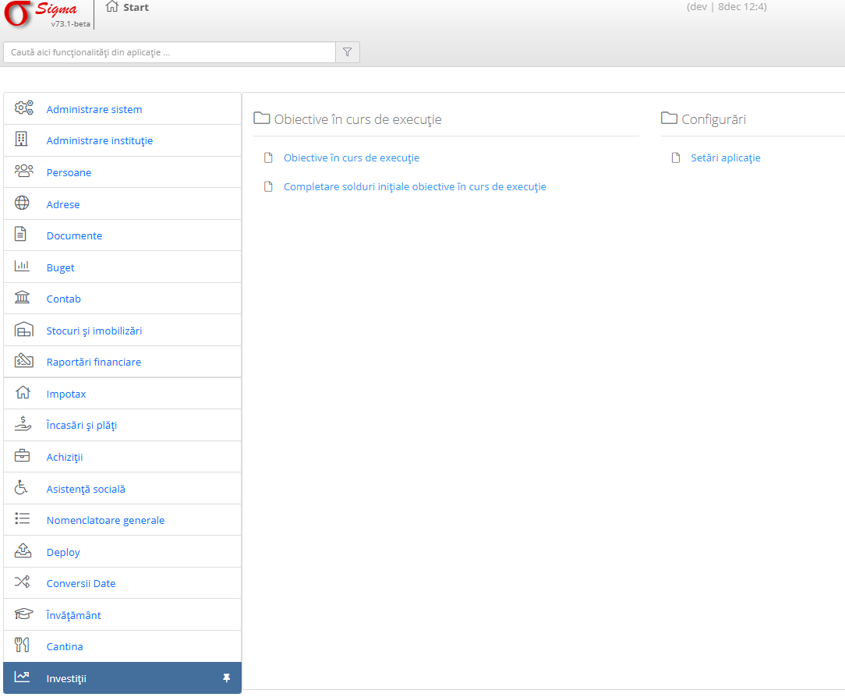

Navigare în Modulul Investiții
1. Accesați modulul 'Investiții' din meniul principal din partea stângă a aplicației Sigma.
2. După accesare, aveți două secțiuni principale disponibile:
a. Obiective în curs de execuție: Aceasta permite gestionarea obiectivelor în derulare și completarea soldurilor inițiale.
b. Configurări: Include opțiuni pentru setările aplicației, legate de modulul investiții.

Funcționalități disponibile
1. **Obiective în curs de execuție**
- Vizualizare obiective: Accesați și actualizați informațiile pentru obiectivele aflate în execuție.
- Completare solduri inițiale: Introduceți sau actualizați soldurile pentru obiectivele inițiale în derulare.
2. **Configurări**
- Permite personalizarea și gestionarea setărilor asociate cu modulul investiții, adaptând aplicația la nevoile utilizatorului.

Concluzie
Modulul Investiții este proiectat pentru a facilita monitorizarea și gestionarea proiectelor de investiții, oferind instrumente ușor de utilizat pentru actualizarea și personalizarea datelor. Pentru întrebări suplimentare, consultați departamentul de suport tehnic.

Obiective în Curs de Execuție
Acest manual explică modul de utilizare a interfeței „Obiective în Curs de Execuție” din aplicația Sigma.
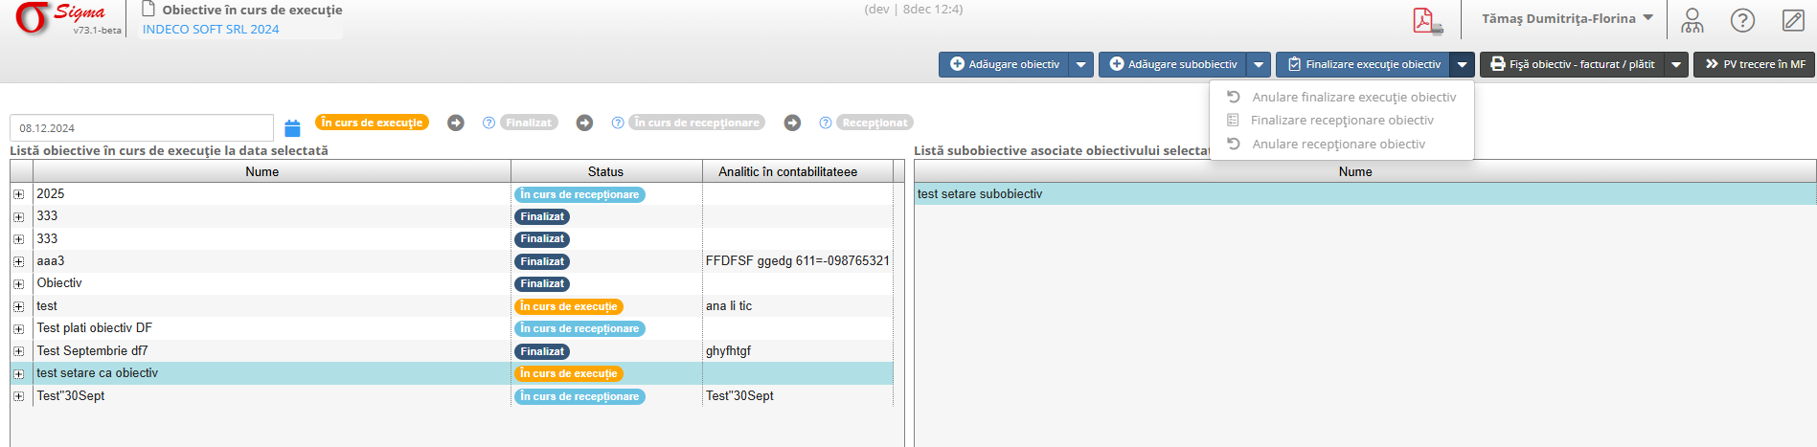
1. **Navigarea în interfață**:
- Pe partea stângă, aveți o listă cu toate obiectivele în curs de execuție.
- Obiectivele sunt marcate cu statusuri diferite: „În curs de execuție”, „În curs de recepționare” și „Recepționat”.
2. **Funcționalități disponibile**:
- **Adăugare obiectiv**: Utilizați butonul „Adăugare obiectiv” pentru a crea un nou obiectiv în cadrul proiectului.
- **Adăugare subobiectiv**: Prin selectarea unui obiectiv, puteți adăuga subobiective asociate.
- **Finalizare execuție obiectiv**: Selectați un obiectiv pentru a finaliza execuția acestuia.
- **Vizualizare fișă obiectiv**: Utilizați opțiunea „Fișă obiectiv - facturat/plătit” pentru a vedea detaliile financiare.
3. **Selecția datelor**:
- Utilizați selectorul de dată pentru a filtra obiectivele active la o anumită dată.
4. **Coloane și informații**:
- **Nume**: Numele obiectivului sau al subobiectivului.
- **Status**: Statusul actual al obiectivului.
- **Analitic în contabilitate**: Informații analitice aferente.
5. **Subobiective**:
- Subobiectivele sunt afișate în partea dreaptă și sunt legate de obiectivul selectat.
6. **Export date**:
- Puteți exporta lista obiectivelor utilizând funcțiile de export disponibile.
7. **Alte acțiuni**:
- Vizualizarea procesului verbal de trecere în mijloace fixe utilizând „PV trecere în MF”.
Pentru mai multe detalii, consultați documentația completă a aplicației Sigma sau contactați administratorul de sistem.

Procese Verbale Trecere Obiective în MF
Această secțiune a aplicației Sigma permite gestionarea proceselor verbale pentru transferul obiectivelor în mijloace fixe. Mai jos sunt descrise principalele funcționalități disponibile în interfață.
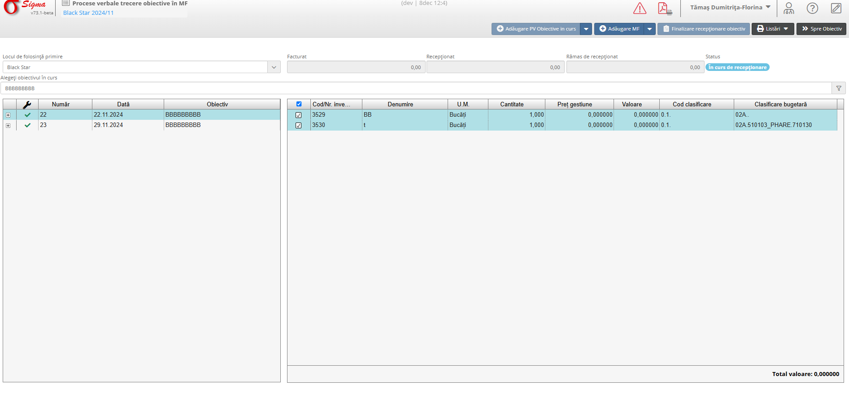

1. Descrierea Interfeței
În partea de sus a paginii se regăsesc următoarele opțiuni:
• Adăugare PV Obiective în curs: Permite crearea unui proces verbal pentru obiective aflate în curs.
• Adăugare MF: Oferă posibilitatea de a adăuga mijloace fixe.
• Finalizare recepționare obiectiv: Facilitează finalizarea recepției unui obiectiv.

2. Selectarea Locului de Folosință
• În câmpul 'Locul de folosință primire', selectați locația unde va fi utilizat obiectivul transferat.

3. Alegerea Obiectivului în Curs
• Utilizați lista derulantă pentru a selecta un obiectiv din cele disponibile pentru procesare.

4. Tabelul de Obiective
• Coloanele afișează informații despre numărul, data și denumirea obiectivelor. Acest tabel va fi completat pe măsură ce adăugați noi procese verbale.

5. Funcționalități Adiționale
• Butonul 'Listări' permite generarea de rapoarte și listări cu privire la obiectivele gestionate.
• Butonul 'Spre Obiectiv' vă redirecționează către detalii suplimentare despre obiectivul selectat.

Instrucțiuni Pas cu Pas
1. Selectați locul de folosință din lista disponibilă.
2. Alegeți un obiectiv utilizând câmpul dedicat.
3. Utilizați opțiunea 'Adăugare PV Obiective în curs' pentru a iniția procesarea obiectivului selectat.
4. Completați detaliile necesare și finalizați procesul utilizând opțiunea corespunzătoare.
Pentru mai multe detalii, consultați manualul complet al aplicației Sigma sau contactați echipa de suport tehnic.

Proces Verbal - Adăugare Obiective în Curs
Acest manual descrie pașii necesari pentru utilizarea interfeței de adăugare a unui proces verbal pentru obiective în curs. Formularul permite completarea informațiilor esențiale pentru gestionarea obiectivului în cadrul aplicației Sigma.
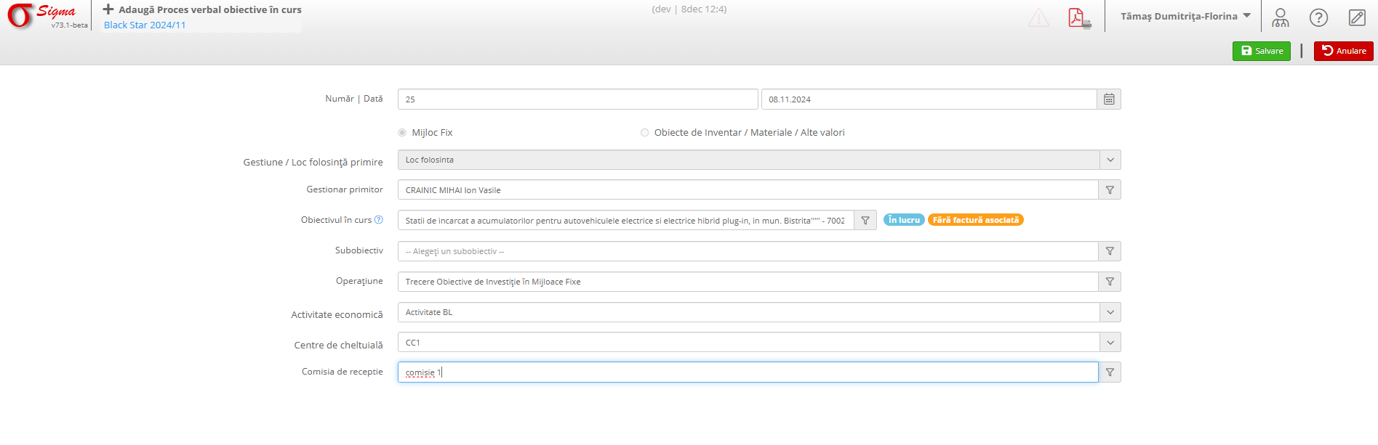

Secțiuni principale ale formularului

Număr | Dată
Introduceți numărul procesului verbal și data generării acestuia.

Gestiune / Loc folosință primire
Selectați locația unde va fi folosit obiectivul.

Gestionar primitor
Alegeți persoana responsabilă pentru primirea gestiunii.

Obiectivul în curs
Selectați obiectivul din lista existentă.

Subobiectiv
Dacă este cazul, selectați subobiectivul relevant.

Operațiune
Alegeți tipul de operațiune, cum ar fi 'Trecere Obiective de Investiție în Mijloace Fixe'.

Activitate economică
Introduceți activitatea economică asociată obiectivului.

Centre de cheltuială
Selectați centrul de cheltuială sau lăsați câmpul necompletat dacă nu este cazul.

Comisia de recepție
Alegeți comisia responsabilă pentru recepția obiectivului.

Salvarea și finalizarea
După completarea tuturor câmpurilor necesare, apăsați pe butonul 'Salvare' pentru a înregistra procesul verbal. Dacă doriți să anulați procesul, utilizați butonul 'Anulare'.

Adăugare Produs Nou
Această secțiune a aplicației permite utilizatorilor să adauge un produs nou în sistem. Formularul este structurat pentru a include informații esențiale despre produs, cum ar fi locația, detaliile specifice ale mijlocului fix, amortizarea, clasificarea bugetară și alte detalii relevante.
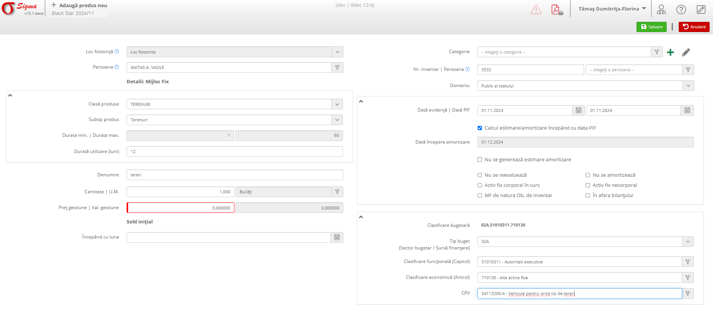

Pași pentru utilizare:
1. Selectați locația din câmpul 'Loc folosință'.
2. Alegeți persoana responsabilă din câmpul 'Persoana'.
3. Completați detaliile mijlocului fix, inclusiv:
- Clasă produse.
- Subtip produs.
- Durata minimă și maximă.
- Durata de utilizare în luni.
4. Introduceți denumirea produsului în câmpul 'Denumire'.
5. Specificați cantitatea și unitatea de măsură.
6. Introduceți prețul de gestiune și valoarea inițială.
7. Completați detaliile de amortizare, inclusiv data de începere și alte opțiuni.
8. Selectați clasificarea bugetară:
- Tip buget (sursa de finanțare).
- Clasificarea funcțională (capitolul).
- Clasificarea economică (articolul).
- Codul CPV.
9. Faceți clic pe butonul 'Salvare' pentru a înregistra produsul în sistem.

Note:
Câmpurile marcate cu roșu sunt obligatorii și trebuie completate înainte de salvarea formularului.

Manual de Utilizare: Completare Solduri Inițiale Obiective în Curs de Execuție
Acest manual oferă instrucțiuni pas cu pas pentru utilizarea ecranului de completare a soldurilor inițiale ale obiectivelor în curs de execuție.
Imaginea de mai jos ilustrează interfața utilizatorului:
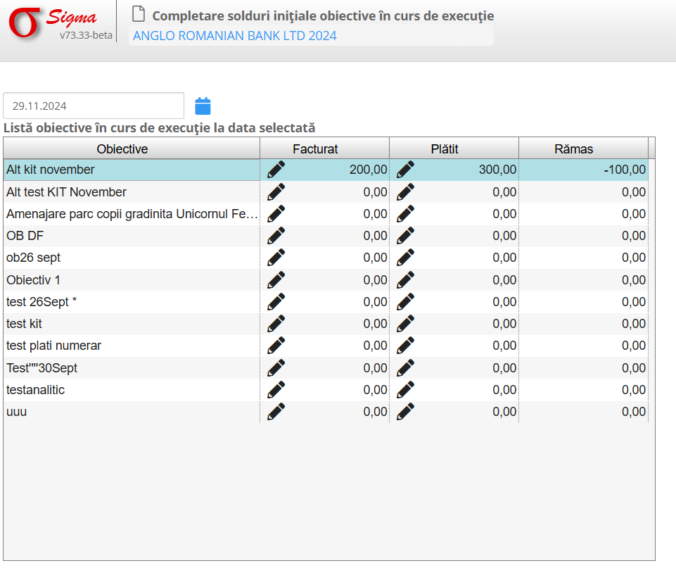

Instrucțiuni:
1. Selectați data corespunzătoare utilizând selectorul de dată din partea superioară a paginii.
2. În lista 'Lista obiective în curs de execuție la data selectată':
a. Colona 'Obiective' afișează denumirea obiectivelor în curs de execuție.
b. Colona 'Facturat' permite editarea sumei facturate pentru fiecare obiectiv.
c. Colona 'Plătit' permite editarea sumei plătite pentru fiecare obiectiv.
d. Colona 'Rămas' este calculată automat și afișează diferența dintre 'Facturat' și 'Plătit'.
3. Pentru a edita o valoare, faceți clic pe pictograma de creion din coloana dorită.
4. După completarea tuturor valorilor, verificați că totalurile sunt corecte.

Setări Aplicație - Investiții
Această secțiune permite configurarea setărilor aplicației pentru modulul Investiții. Utilizatorul poate selecta anul de execuție și unitatea aferentă pentru care se vor aplica aceste setări.
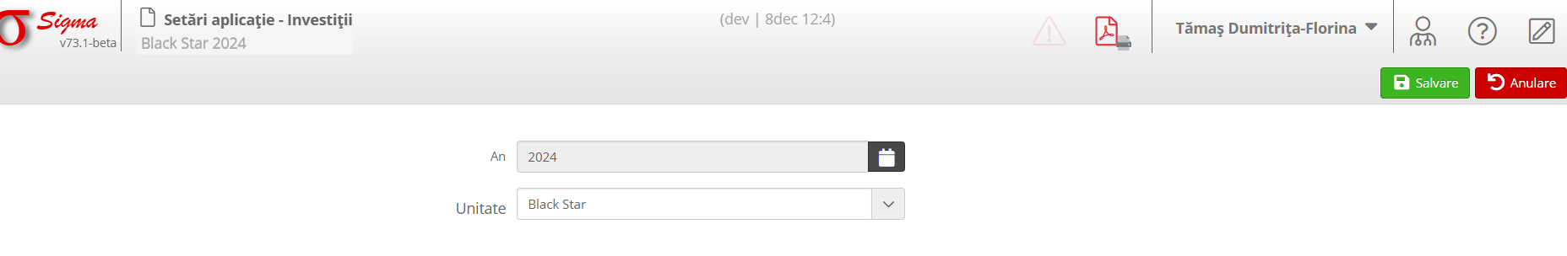

Pași pentru configurare:
1. Selectați anul din câmpul „An” folosind selectorul de dată.
2. Alegeți unitatea corespunzătoare din lista derulantă „Unitate”.
3. După ce ați completat toate câmpurile necesare, apăsați butonul „Salvare” pentru a aplica setările.
4. Dacă doriți să anulați modificările efectuate, apăsați butonul „Anulare”.

Notă:
Asigurați-vă că selectați corect anul și unitatea înainte de a salva setările, deoarece aceste opțiuni vor influența toate operațiunile din cadrul modulului Investiții.

